Evidencias:
Alcances
- Brindar apoyo en la elaboración y actualización de planos técnicos para los proyectos de infraestructura educativa, garantizando su correcta representación gráfica y cumplimiento de normativas vigentes.

1.1 Reunión de indicaciones brindadas para la mejora, sobre el requerimiento de proyecto eléctrico las nieves mejorando el diseño inicial.
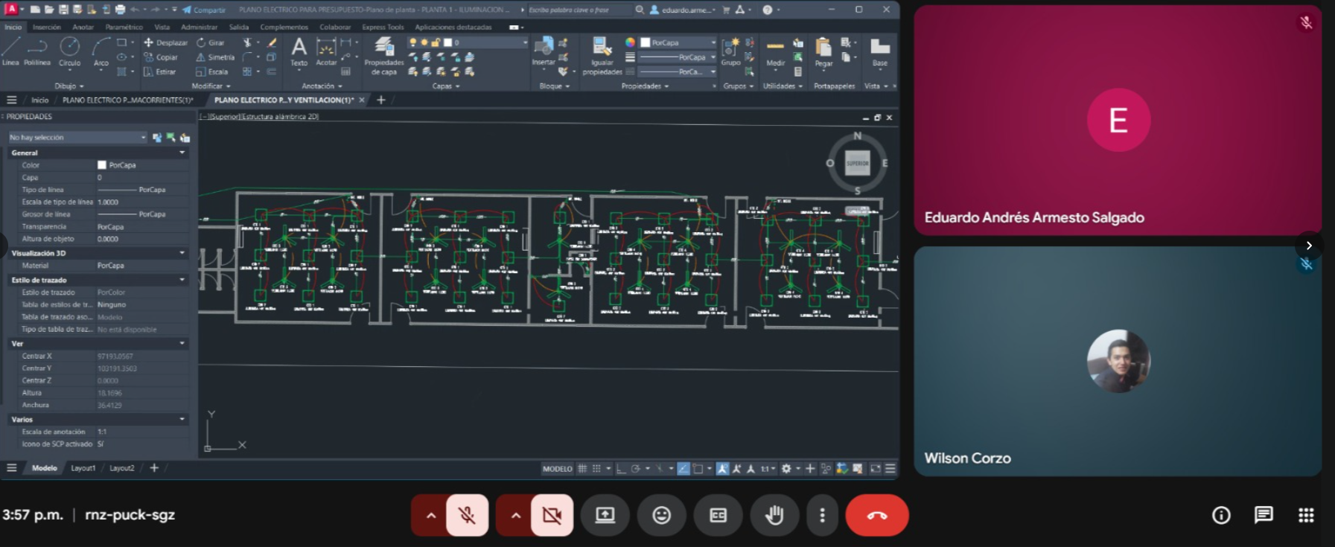
- Brindar apoyo en la visualización de proyectos de infraestructura educativa mediante la renderización de diseños para generar la volumetría, garantizando insumos técnicos precisos para la vibilización de proyectos.
2.1 implementación de alzado en 3d para la escuela campo 38.
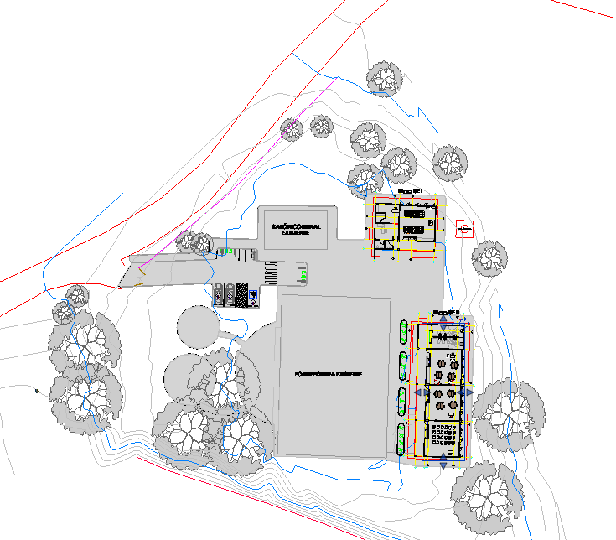
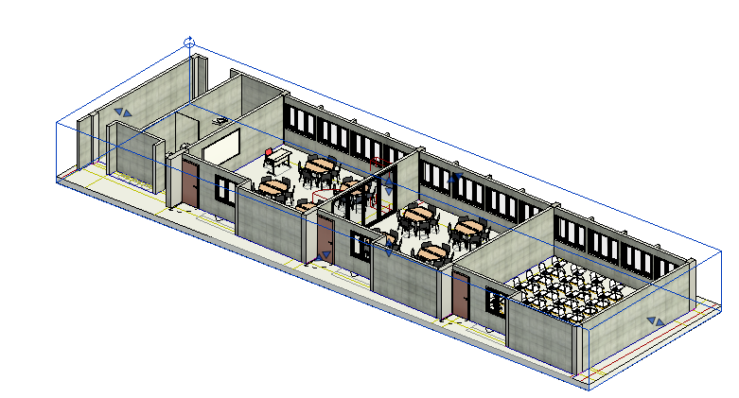

- Contribuir con acciones de recopilación y organización de información clave para la preparación de documentos técnicos en los proyectos asignados a la Oficina de Proyectos Especiales, como memorias de cantidades, análisis

  - Apoyo en presupuesto eléctrico apoyo en cálculo de memorias de cálculo eléctricas.
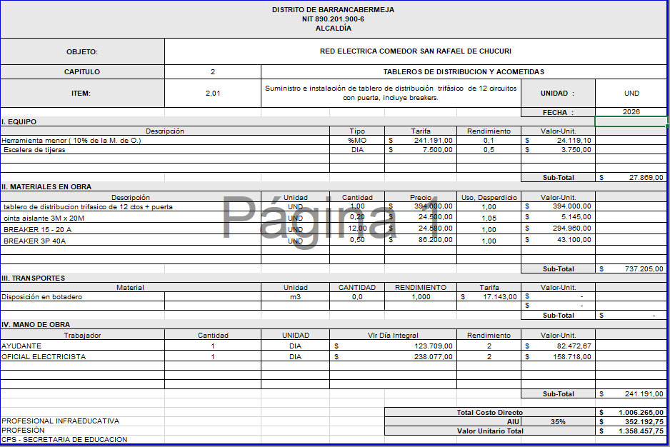

- Efectuar las demás actividades y diligencias que el supervisor le indique en el desarrollo del objeto contractual.
  - Apoyo a la gestión de plano de tomacorrientes en planta de colegio las nieves.



